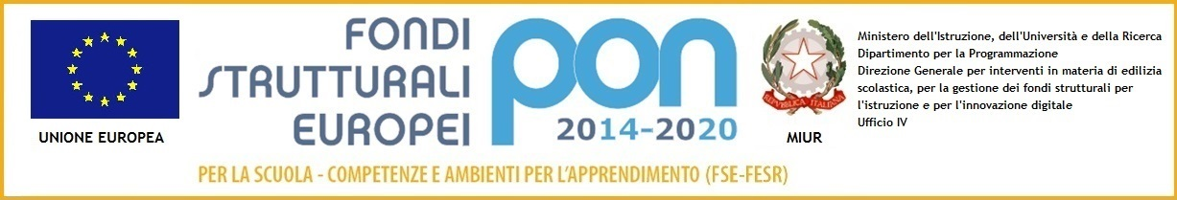

MINISTERO DELL’ISTRUZIONE, DELL’UNIVERSITÀ E DELLA RICERCA
UFFICIO SCOLASTICO REGIONALE PER IL LAZIO
ISTITUTO COMPRENSIVO “ MARGHERITA HACK”
Scuola dell’Infanzia – Scuola Primaria – Scuola Secondaria I Grado
Sede Dirigenza e Ufficio Segreteria Via C. Manassei, 60 00151 Roma 06/65741767/0665749679
C.F. 97710400587 - rmic8fu00v@pec.istruzione.it - rmic8fu00v@istruzione.it
sito web: www.icsmargheritahack.gov.it

CIRC.N.260 Roma,20/06/2017
A tutto il personale docente e A.T.A
Loro Sedi

oggetto: convocazione riunione di formazione ed informazione

Si comunica che il giorno 04 settembre 2017 dalle ore 10.00alle ore12.00,
presso la sede Girolami, avrà luogo l’annuale sessione formativo/informativa in materia d’igiene e sicurezza sul lavoro in attuazione degli art. 36 e 37 del D. Lgs 81/2008 ed allegato VII DM 64/98.
Si rammenta che, ai sensi della C.M. 119 del 29.4.1999, la partecipazione dei lavoratori alla sessione formativo/informativa è obbligatoria, indipendentemente da altri momenti formativi ed informativi già effettuati presso questa o altre Istituzioni Scolastiche.

Il Dirigente Scolastico
Carlo Rinzivillo
( firma autografa sostituita a mezzo stampa,
ex art.3 co.2, D. Lgs..39/93)

